**Jeux D’essaie**

**Emulateur Utilisé**

Nom: Pixel

Play Store: Oui

Resolution: 1080x1920 ; 420dpi

Api: 32

Plateforme: Android API 32

**Tests**

1. Reservation premier restaurant

* Première Activité

* Reservation activité
* Une image contenant texte, Téléphone mobile, Appareil de communication, Appareil mobile

  Description générée automatiquementUne image contenant Appareils électroniques, texte, Téléphone mobile, Appareil de communication

  Description générée automatiquementPremiere activité après Reservation

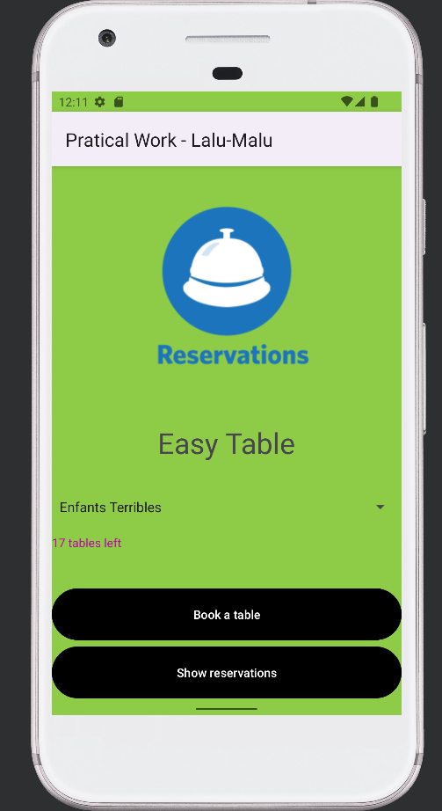

* Affichage Activité

